Kupní smlouva

mezi

Správa hřbitovů města Brna p.o.

a

GARDEN Studio, s.r.o.

v souvislosti s

- Dodáním nákladního elektromobilu

Kupní smlouva

uzavřená podle § 2079 a násl. Občanského zákoníku

Článek 1 – Smluvní strany:

Objednatel: Správa hřbitovů města Brna, příspěvková organizace
se sídlem: Vídeňská 96, 639 00 Brno
zastoupený: Ing. Markem Šamšulou - ředitelem
IČ: 62161598
DIČ: CZ62161598
Obchodní rejstřík: 10 Pr, Krajský soud Brno

Dodavatel: GARDEN Studio, s.r.o.
se sídlem: U Zoologické zahrady 2, 635 00 Brno
zastoupený: Romanem Dvořákem - jednatelem
IČ: 60698454
DIČ: CZ 60698454
bankovní spojení: ČSOB Brno – město
číslo účtu: 246668689/0300
Obchodní rejstřík: Krajský soud Brno, oddíl C, vložka 14431

Článek 2 – Předmět plnění

2.1.
Dodavatel se zavazuje za podmínek uvedených v této kupní smlouvě k Dodávce nákladního elektromobilu GOUPIL G4 rozsahu uvedeném v odst.2.3.

2.2. Objednatel se zavazuje poskytnuté plnění od dodavatele převzít a zaplatit mu cenu sjednanou dále ve smlouvě.

2.3
Stroj bude dodán v rozsahu a kvalitě podle technického popisu a cenové nabídky, čímž se rozumí: příloha č.1 – Cenová nabídka na dodávku elektromobilu GOUPIL G4.

Článek 3 – Doba plnění

3.1.
Dodavatel se zavazuje předat objednateli techniku v termínu do 30.11.2017.

Článek 4 – Cena stroje

4.1.
Objednatel uhradí dodavateli cenu, která je zde stanovena.
Smluvní cena činí bez daně: 827 686,- Kč,
slovy osmsetdvacetsedmtisícšestsetosmdesátšestkorun.

4.2.
Smluvní cenu nelze měnit nebo upravovat jakýmkoliv jiným způsobem, než který je stanoven touto smlouvou.

4.3.
Veškeré ceny v této smlouvě uvedené se rozumí bez daně z přidané hodnoty, která bude účtována dle platných předpisů.

Článek 5 – Platební podmínky. Záloha na Kupní cenu a fakturace.

5.1.
Objednatel není povinen zaplatit dodavateli zálohu na kupní cenu.

5.2.
Za zdanitelné plnění vyhotoví dodavatel daňový (účetní) doklad (dále jen faktury ) dle odst. 2, § 12 zák. o DPH. Objednatel může fakturu vrátit, nebude-li tato obsahovat:
- označení faktury a čísla IČO, DIČ
- názvy a sídla dodavatele a objednatele
- předmět plnění
- účtovanou částku
- den zdanitelného plnění a splatnost 30 dnů

Článek 6 – Předání stroje

6.1.
O předání strojů bude pořízen zápis, který potvrdí oba účastníci smlouvy.

Článek 7 – Záruka

7.1.
Záruční doba stroje je 12 měsíců. Záruční doba začíná běžet předáním stroje.

7.2.
Během této záruční lhůty je zhotovitel povinen bezplatně opravit části, u kterých se objeví vady, vzniklé z titulu skrytých vad.

Článek 8 – Smluvní sankce

8.1.
Smluvní strany se dohodly, že:

- dodavatel bude platit objednateli smluvní pokuty:
- za prodlení s předáním stroje oproti termínu dle čl. 3 smlouvy, případně jeho dohodnutou revizí dle dodatku ke smlouvě, a to ve výši 0,01% z celkové ceny za každý započatý den prodlení
- Objednatel bude platit dodavateli smluvní pokuty:
- při prodlení s úhradou plateb ve výši 0,01% z dlužné částky za každý den prodlení

8.2.
Smluvní pokuty touto smlouvou sjednané hradí dodavatel i objednatel nezávisle na tom, zda a v jaké výši vznikne druhé straně v této souvislosti škoda, kterou lez vymáhat ve výši přesahující smluvní pokutu.

Článek 9 – Náhrada škody

9.1.
Pokud účastníci smlouvy poruší svou povinnost ze závazkového vztahu, jsou povinni nahradit škodu tím způsobenou druhé straně. Režim náhrady škody bude řízen Občanským zákoníkem

Článek 10 – Postoupení smlouvy

10.1.
Žádná ze smluvních stran není oprávněna postoupit práva a povinnosti, vyplývající z této smlouvy, bez předchozího souhlasu druhé strany.

Článek 11 – Odstoupení od smlouvy. Zrušení smlouvy a sjednání odstupného.

11.1.
Odstoupení od smlouvy se řídí Občanským zákoníkem.

11.2.
Objednatel může zrušit smlouvu zaplacení odstupného. Výše odstupného činí 50 000,00 Kč bez DPH.

Článek 12 - Spory

12.1.
Spory budou řešeny následujícími metodami:
- vzájemnou dohodou mezi objednatelem a dodavatelem
- soudní cestou v souladu s ustanoveními práva České republiky

Článek 13 - Dodatky a změny smlouvy

13.1.
Tuto smlouvu lze měnit, doplnit nebo zrušit pouze písemnými, průběžně číslovanými smluvními dodatky, jež musí být jako takové označeny a právoplatně potvrzeny oběma účastníky smlouvy. Tyto dodatky podléhají témuž smluvnímu režimu jako tato smlouva.

Článek 14 – Styk mezi stranami

14.1.
Jakýkoliv styk mezi stranami bude zásadně písemný a veškerá sdělení budou buď osobně doručena nebo zaslána doporučeným dopisem. Adresy dodavatele a objednatele jsou uvedeny v čl. 1 smlouvy a mohou být změněny písemným oznámením, které bude včas zasláno druhé straně.

14.2.
Jako doklad o doručení bude považován podpis příjemce na kopii průvodního dopisu při osobním doručení nebo potvrzením pošty o doručení.

14.3.
Korespondence zasílaná faxem, je považována za oficiální sdělení.

Článek 15 – Ustanovení závěrečná

15.1.
Obě strany prohlašují, že se dohodly ve všech částech této smlouvy a na důkaz souhlasu s touto smlouvou připojují podpisy svých oprávněných zástupců.

15.2.
Pokud smlouva nestanoví jinak, řídí se práva a povinnosti ze smlouvy vyplývající ustanoveními občanského zákoníku.

15.3.
Smlouvu lze měnit a doplňovat se souhlasem obou smluvních stran pouze písemnými dodatky.

15.4.
Smlouva nabývá platnosti a účinnosti dnem jejího podpisu oběma stranami. V pochybnostech se má za to, že rozhodující je datum podpisu smluvním strany, která smlouvu podepsala později.

za objednatele za dodavatele
V Brně dne: V Brně dne: 2.5.2017

příloha č. 1 – Cenová nabídka

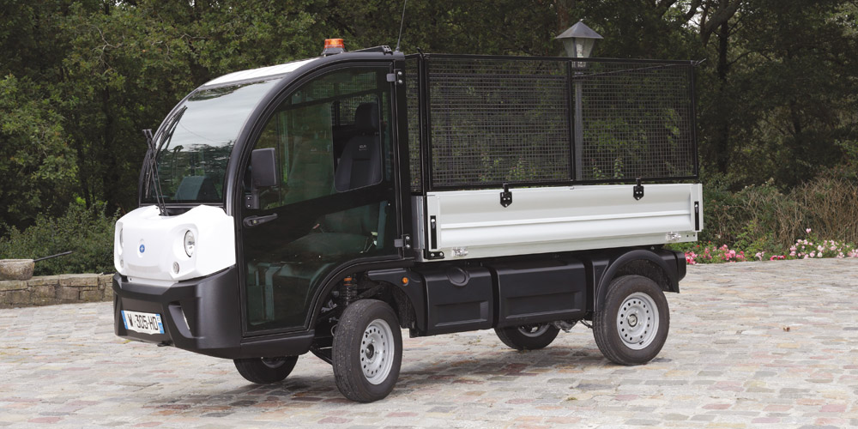

Název: Goupil G4
Typ: GOUPIL G4 kategorie L7e s uzavřenou kabinou a sklopnou korbou
Napájení: Baterie 7,2 kWh Lithium – dojezd 85 km
Motor: Elektromotor 10Kw
Délka: 3874 mm
Šířka: 1230 mm
Šířka korby: 1250 mm
Rozvor: 1971 mm

- uzavřená dvoumístná kabina včetně bezpečnostních pásů
- přepravní rychlost 50 km/hod
- dojezd na jedno nabití 85 km
- dvouokruhové brzdy, ruční brzda
- nezávislé topení pro zimní provoz
- tažné zařízení
- délka ložné plochy 2100 mm
- výška bočnic 305 mm
- servisní místo Brno – ČR
- posilovač řízení
- vyhřívané čelní sklo
- hydraulicky sklopná korba s nosností 800kg
- rezervní kolo
- termín dodání do 11/2017

Cena za uvedené vozidlo bez DPH 827 686,00 Kč
DPH 21% 173 814,00 Kč
Cena za uvedené vozidlo včetně DPH 1 001 500,00 Kč

